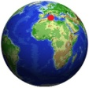
エジプト・アラブ共和国 جمهورية مصر العربية‎
ドメンフィスとその墓地遺跡 Memphis and its Necropolis
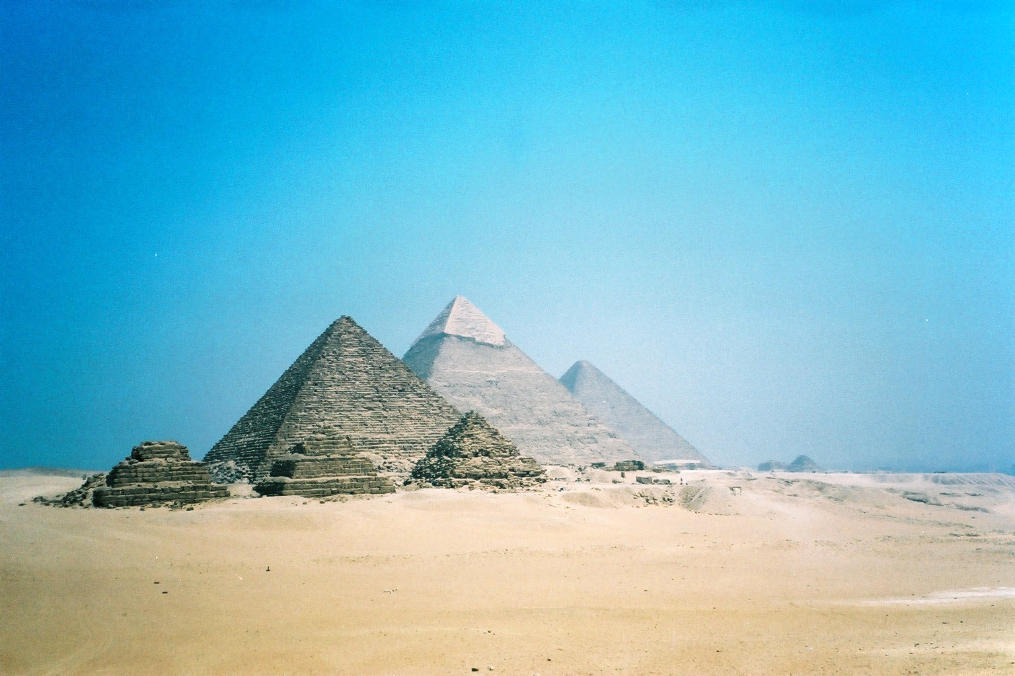
ギーザからダハシュールまでのピラミッド地帯 the Pyramid Fields from Giza to Dahshur
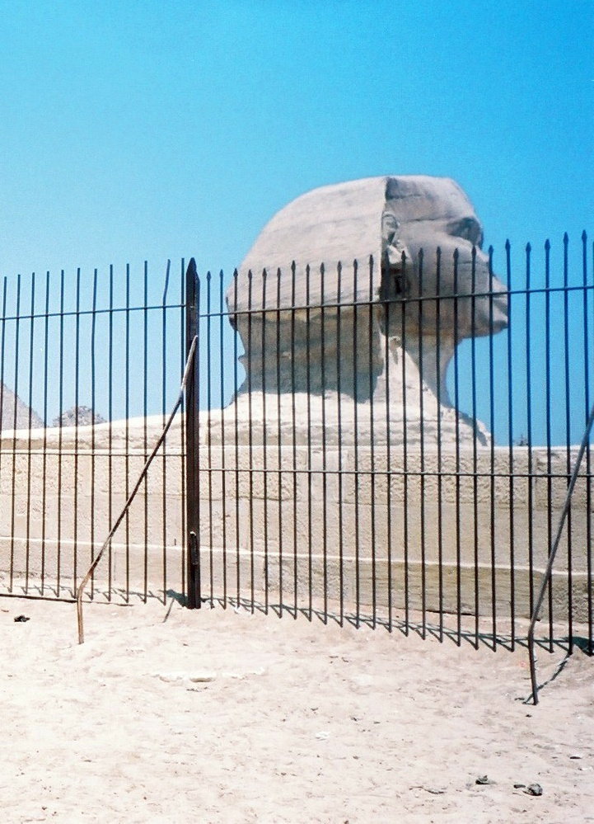
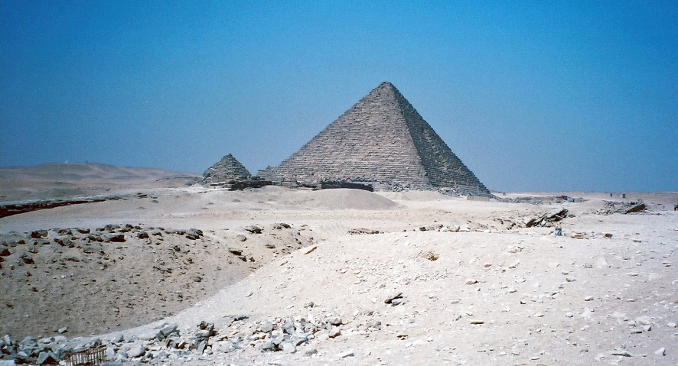
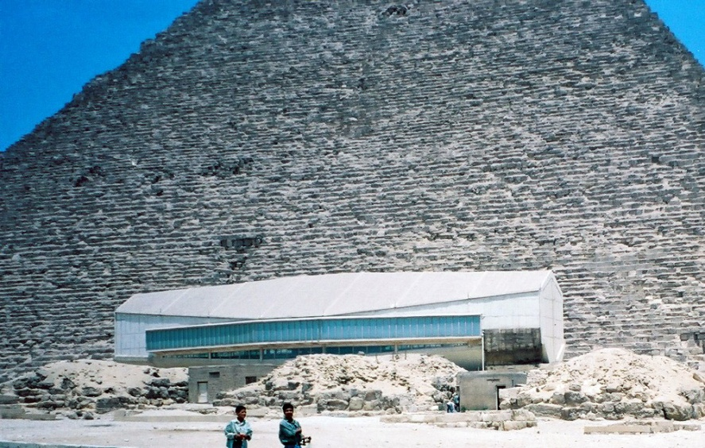
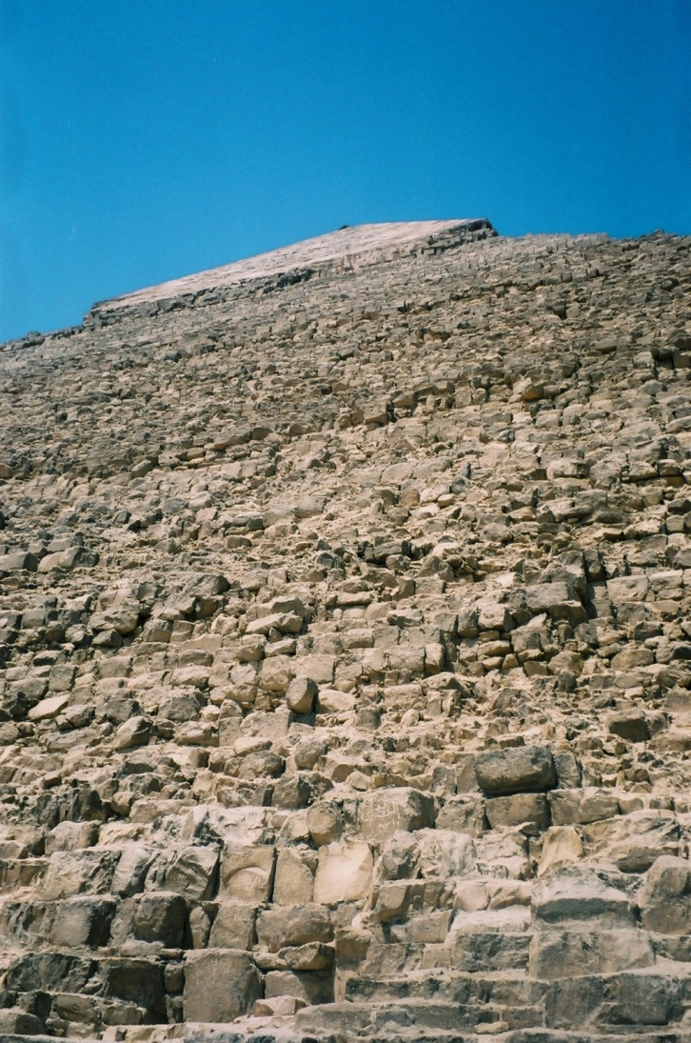
メンフィスとその墓地遺跡 Memphis and its Necropolis エジプト・アラブ共和国 جمهورية مصر العربية‎ 文化遺産 Cultural 1997年登録
【概 要】 138基以上あると言われているピラミッドのほとんどはエジプト古王国からエジプト中王国時代に築かれた。特に有名なギザの三大ピラミッドは古王国時代、紀元前2500年頃に築かれており、クフ王、カフラー王、メンカウラー王のピラミッドと呼ばれている。最大のクフ王のものは高さ137m、底辺は一辺230mのほぼ正方形で各面は正確に東西南北を指し傾斜は51.5度。1880年にケルン大聖堂が完成するまでの4400年間、世界最高の建築物であったようだ。
【アクセス】日本からは直行便のエジプト航空ほか各地を経由して首都カイロに。市内からは地下鉄でギザ(EL GIZA)まで行く。そこからはミニバスで入口まで。ちなみにアラビア語でピラミッドのことをハラム(Haram)と言うので、ハラム、ハラムと言うと良い。そこから入口はすぐだが、馬やロバに乗れという人が多数出てくるので要注意。
【訪れた感想】情報不足・体力不足で行ってしまい個人的にはいろいろな反省点があるエジプト。とにかくインド・モロッコと共に「世界3大ウザイ国」とも言われるエジプトは外国人観光客と見れば、それでひと儲けを企む輩が多すぎる国。「バクシーシ」と連呼して何かしらの金銭をイスラムにかこつけて要求する人が多いのだが、とくにピラミッド周辺は悪質なものも多い。自分も十二分に気をつけていたつもりだが、いつのまにか馬にのせられ、ロバに乗せられていた。だからピラミッドも自分の足でじっくりとまわったわけではなく、不本意に借りた馬上から見たので、感慨に浸っている余地はなかった。しかしそれを含めてのエジプトのピラミッドなのだとも思う。

メンカウラー王のピラミッドと砂漠
ギザの大スフィンクス（Great Sphinx of Giza）
高さ143.87mのカフラー王のピラミッド
クフ王の船がある太陽の船博物館
ギザの三大ピラミッド(メンカウラー、カフラー、クフ)
ラノララク山中の製作途中のモアイ

標高600ｍ。のどかな丘陵地帯が広がる

Photo & Text ⓒ 2016 www.theworldheritage.com 世界遺産への旅

